Uluslararası Gıda Fuarı


Riga’da düzenlenen Uluslararası Gıda Fuarı konusunda en önemli ve en kapsamlı fuardır. Riga Gida Fuarına dünyanın her yerinden birçok katılımcı iştirak etmektedir. Sizler de yabancı pazarlardaki payınızı artırmak istiyorsanız, Gıda sektöründeki son gelişmeleri yerinde görme imkanı yaratan bu dünya fuarını mutlaka ziyaret ediniz.

08 - 10 Eylul 2021 / LATVIA – Riga

… fuarda sergilenecek ana konular …
Uluslararası Gida Fuarı; GIDA İŞLEME TEKNOLOJİLERİ Gıda İşleme Teknolojileri, Makina ve Ekipmanları Gıda Analiz Sistemleri Kalite Kontrol ve Laboratuvar Donanımı, Otomasyon ve Kontrol Sistemleri Soğutma ve Havalandırma, Bilgisayar Programları Atık Su Arıtımı ve Çevresel Çözümler Hububat Öğütme Tesisleri Ekipmanları, Un Depolama ve Taşıma Sistemleri, Hamur Hazırlama Makinaları, Soğuk Muhafaza, Fermantasyon ve Dondurma Sistemleri Hamur İşleme Makinaları, Ekmek ve Unlu Mamul Pişirme Fırınları, Pasta, Bisküvi, Çikolata ve Şekerleme Üretim Makinaları ve Ekipmanları, Dondurma Üretim Makinaları ve Ekipmanları Makarna Üretim Makinaları ve Ekipmanları Un ve Özel Nitelikli Unlar Mayalar ve Diğer Katkı Maddeleri Yağlar ve Margarinler Gıda ambalajlama makine ve malzemeleri, Şişeleme Dolum Vakum ambalajlama, Gıda ambalajlama malzemeleri, Nakliyat ambalajları (oluklu mukavva, fibre konteynerler, tahta) Ürün ambalajları (metal, plastik, cam, kağıt, karton) Elleçleme makine ve ekipmanları Etiketleme Otomatik kodlama sistemleri Taşınabilir ulaştırma ekipmanları Konveyör sistemleri Gıda dağıtım ve sevkiyatı Lojistik hizmetler Gıda soğutma ve depolama sistemleri GIDA ÜRÜN Çikolatalar, Şekerlemeler, Bisküviler, Meyve Suları/Meşrubatlar, Katkı Maddeleri, Et ve Et Ürünleri, Balık ve Deniz Ürünleri, Peynir ve Süt Ürünleri, Fırın/Fırıncılık Ürünleri, Konserve ve İşlenmiş Ürünler, Tahıllar/Tahıl Ürünleri, Soğutulmuş Yiyecekler, Dondurulmuş Yiyecekler ve Dondurma, Organik Yiyecekler, Reçel ve Marmelatlar, Fındık ve Fındık Ürünleri, Çerezler, Biralar/Elma Şarabı, Şarap ve Alkollü İçecekler, Tatlı ve Hafif Yemekler, Meze ve Ön Yemekler, Taze Ürünler, Alkolsüz İçecekler, Bebek Mamaları, Pratik Yiyecekler, Bitki ve Baharatlar, Yağlar, Zeytin/Zeytin Yağı, Kahve ve Çaylar, Vejetaryen Ürünler, Soslar, Çeşniler, Salça, Mayonez, Ketçap, Hardal, Havyar, Kümes Hayvanları Ürünleri, Un ve Unlu Mamuller, Tuz ve Yan Ürünleri, Sarımsak ve Ürünleri, Etnik Eşyalar, Paketleme ve Dizayn, e-business.



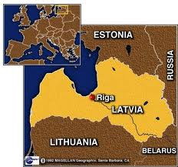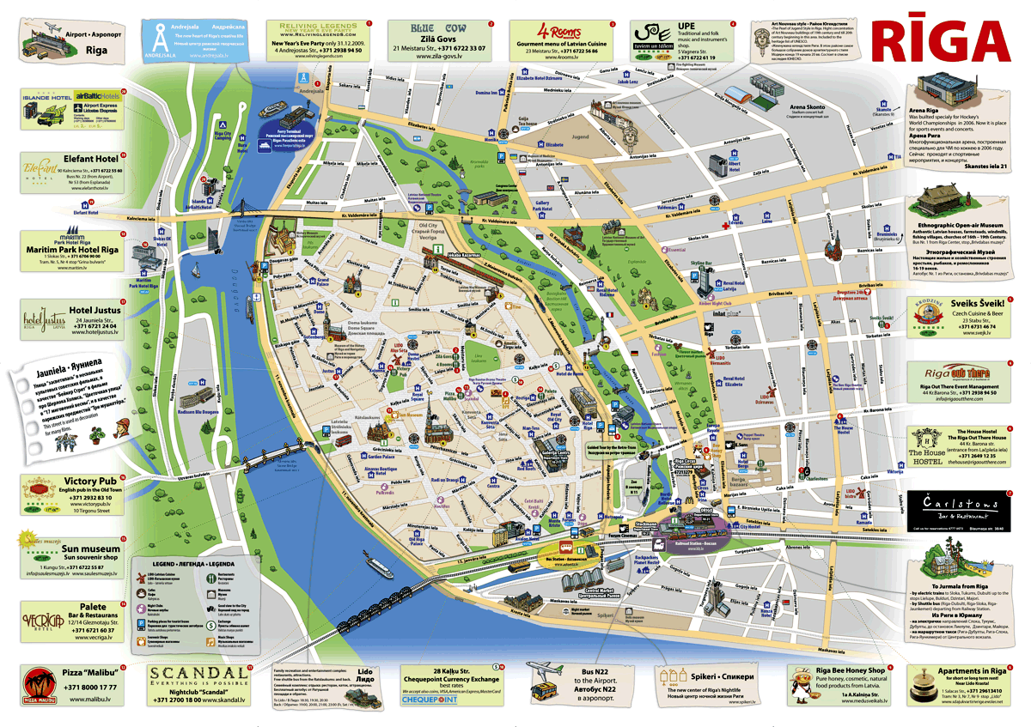

Program : 4 gece - 5 gün THY ile Riga uçuşu 07 - 11 Eylul 2022

07 Eylul 05.00 İstanbul Havalimanı Dış Hatlar gidiş terminali Gürtour Travel Agency kontuarı önünde buluşma. 08.40’da TK1757 seferi ile Riga’ya hareket, 11.35 Riga’ya varış. Ozel aracımız ile Riga’da 4 gece kalınacak olan Hotel’ e transfer, otele yerleşim ve geceleme

08–10 Eylul Sabah kahvaltısı ve fuar ziyaretleri ( Riga Gıda Fuarı - Fuar Alanını ziyaret )

11 Eylul Otelden ayrılış günü.
Sabah kahvaltısı ve serbest zaman. 17.00’da özel aracımız ile Riga havaalanına transfer bilet ve bagaj işlemlerinden sonra TK1776 seferi ile 20.05’de İstanbul’a hareket, 23.00 İstanbul’ a varış ve tur sonu.

Ücrete Dâhil Olan Hizmetler
1- Belirtilen havayolu ile gidiş – dönüş ekonomi sınıfı uçak bileti
2- Havaalanı vergileri ve sigorta
3- Belirtilen otellerde oda & kahvaltı konaklama
4- Havaalanı / Hotel / Havaalanı transferleri
5- Seyahat sigortası
6- İpad çantası, fuar seyahat kiti ( Bagaj etiketi, blok defter, kalem, seyahat edilecek ülke rehberi )
7- GÜRTOUR TRAVEL AGENCY asistanlık hizmetleri

Fiyata Dâhil Olmayan Hizmetler
1- Schengen vizesi
2- Yurt dışı çıkış harcı 50 TL
3- 20 kg. aşan bagaj ücretleri
4- Şahsi tercümanlık hizmeti : 150,-euro
5- Otelde Kişisel harcamalar ( öğle ve akşam yemekleri vb.)
6- Latvia içerisinde her türlü rezervasyon değişikliği
7- Ekstra otel konaklaması
8- Riga fuar giriş bileti

Nakit Ödemeler
- Tur bedelinin yarısı kayıt esnasında ödenir.
- Bakiye hareket tarihinden 60 gün önce tahsil edilir, ödeme nakit veya banka havalesi olmalıdır.

TUR KAYIT FORMU

Program  No. | Not : Katılmak istediğiniz programın yanındaki kutucuğu işaretleyiniz ( X ) |  |  |  | Nakit Tur Bedelleri :Euro-TL
Program  No. | X | Destinasyon – Geceleme |  |  | İki kişilik  oda kişibaşı |  | Tek kişilik  oda farkı
Program 1 |  | THY ile 07 - 11 Eylul ( 4 gece - 5 gün ) IST - Riga – IST  4 gece ( 4* Rixwell Gertrude Hotel ) Riga şehir merkezindedir. |  |  | 995 € |  | 295 €
Şirket Unvanı / Yetkili kişi : ………………………………………………………………………………………………………………………………………………
Fatura Adresi : …………….………………………………………………………………………………………………………………………………………………
Vergi Dairesi : ……………..………………………………………………..Vergi No: …………………………………………………………………………………
Tel :………………………………………… Faks:………………………......... E:Mail:……………………………………@ ………………………………………

Tura Katılacak Kişilerin: Adı - Soyadı |  |  | iki Kişilik Odada | Tek kişilik oda |  | Cep
 lütfen ödeme şeklini işaretleyiniz.Taksitli satışlarda ( Maximum,Axess,World,Cardfinans,Shop&Miles ve BonusCard cinsini de boşluğa yazınız.
Ödeme Şekli : Nakit □ , Kredi Kartı □ , Taksitli Kredi Kartı □___Ay . . . . . . . . . . . . . . . . . . . . . . . . . . . . . . . . . . . . . . . . Card

Genel Şartlar : * Müracaatta bulunmak şartların kabul edildiği anlamına gelir. * Zorunlu durumlarda Gürtour Travel, kendi iradesi dışında oluşan sebepler yüzünden, program süresi ve standartlarını değiştirmeden, otel, hareket saatleri ve şehirleri önceden haber imkanı bulamasa dahi değiştirme hakkına sahiptir. * Ödemelerde EURO satış kuru esas alınacaktır. * Müracaat sırasında tur bedelinin %50 si, geri kalan bakiye ise hareket tarihinden 60 gün önce tahsil edilir. * Ödeme şartlarına uyulmadığı taktirde tur iptal edilmiş sayılır. Ve tur bedelinin tamamı tahsil edilir. * Cezasız iptallere yönelik son başvuru tarihi hareket gününden 60 gün öncedir.Belirtilen tarihten sonra ki iptallerde ise geri ödeme yapılamaz.( İptallerin yazılı yapılması şarttır.) ve müşteri tur bedelinin tamamını ödemekle yükümlüdür. * Tur başladıktan sonra , tur programına uymak zorunludur. * Talep edilen değişiklikler, teknik şartlar dahilindedir. * Zamanında vize başvurusu için verilmeyen pasaport ve evraklardan dolayı alınamayan vizeler için acentamız sorumlu tutulamaz ve iptal koşulları devreye girer. * Tek kişilik başvurularda oda paylaşımı mümkün değil ise katılımcı tek kişilik oda farkını ödemek zorundadır.* 3 kişilik oda konaklaması fiyatı, iki kişilik odada kişi başı fiyatlarla aynı uygulanır. 3 kişilik oda, 2 kişilik odaya ilave portatif yatak eklenerek sağlanır. * Her ülke ve her pasaport türü için pasaportunuzun seyahat dönüş tarihi itibari ile en az altı( 6 ) ay geçerli olması gerekmektedir. * Taraflar, Ihtilaf halinde Istanbul Mahkemeleri ve Icra dairelerinin yetkili olduğunu şimdiden kabul eder. Yukardaki bilgiler ışığında tura kaydımın yapılmasını rica ederim. Aydınlatma Metni: 6698 Sayılı Kişisel verilerin Korunması Kanunu ve GDPR mevzuatı gereği bu sözleşmede beyan ettiğiniz kişisel verileriniz Vergi Usul kanunundan doğan faturalandırma yükümlülüğümüzü yerine getirmek amacı ile kayıt edilip ve işlenecektir.

Ö d e m e l e r : Tur Bedelinin % 50’ si müracaat sırasında Bakiye / Kalan % 50’ si hareket tarihinden 60 gün önce nakit yapılacaktır.
Not: TL ödemelerde o günkü Merkez Bankası Döviz Satış Kuru esas alınır.
Ödemelerinizi GüRTOUR TURiZM ve SEYAHAT LTD. ŞTi. adına aşağıdaki hesap numaralarına yapabilirsiniz.
BANKA | USD - IBAN | EURO - IBAN | TL - IBAN
GARANTİ | TR 54 0006 2000 0780 0009 0937 88 | TR 81 0006 2000 0780 0009 0937 87 | TR 69 0006 2000 0780 0006 2989 48
AKBANK | TR 70 0004 6001 6600 1000 0793 26 | TR 51 0004 6001 6603 6000 0780 90 | TR 98 0004 6001 6688 8000 0268 39
İŞ BANKASI | TR 12 0006 4000 0021 0410 5302 69 | TR 65 0006 4000 0021 0410 5080 72 | TR 58 0006 4000 0011 0410 6650 52
Kayıt için katılım formunu ve Banka Dekontunu ( 0 212 ) 233 21 76 ‘ ya fakslayın.

FATURALAMA İŞLEMLERİNİN SIHHATLİ OLMASI İÇİN ÖDEMELERİNİZİN TAMAMINI, BELİRTİLEN ŞİRKET ÜNVANI İLE YAPINIZ .
YUKARIDAKİ BİLGİLER IŞIĞINDA TURA KAYDIMIZIN YAPILMASINI RİCA EDERİZ ...

Yetkili İsim – Soyadı Kaşe ve İmza Tarih

……………………………………………….. ……… / ….. / ………..

